今日动态
2024.1.8 星期一 晴
- 来园情况
- 出勤：小四班今日4人请假，出勤人数17人。
- 一日生活观察
一日生活观察
序号 | 姓名 | 入园情绪 | 午餐（自主吃光饭菜√需要帮助○） | 餐后自理（洗手漱口擦嘴巴）
1 | 高婧夏 | √ | √ | √
2 | 陈吕安冉 | √ | √ | ○
3 | 陈彧 | √ | √ | √
4 | 耿宸悦 | √ | √ | √
5 | 王木禾 | √ | √ | √
6 | 芦洛希 | √ | √ | √
7 | 周金妍 | √ | √ | ○
8 | 于籽欣 | √ | √ | √
9 | 陈彦潼 | 请假 | 请假 | 请假
10 | 李秉臻 | 请假 | 请假 | 请假
11 | 杨煜枫 | √ | √ | √
12 | 顾乐凡 | √ | √ | √
13 | 陈铮 | √ | √ | √
14 | 杨奕 | √ | √ | √
15 | 张德坤 | √ | √ | √
16 | 丁一宸 | √ | √ | √
17 | 徐槿安 | 请假 | 请假 | 请假
18 | 张继宸 | √ | √ | √
19 | 邹梓宁 | √ | √ | √
20 | 刘景辰 | √ | √ | ○
21 | 刘奕泽 | √ | √ | √
备注：√能主动做到 ○需要帮助提醒

- 集体活动
语言：《红红的小东西》
教材分析：《红红的小东西》这则故事采用了拟人化的手法，塑造了一个活泼、可爱的小纽扣形象，讲述了一颗红红的圆圆的小纽扣不断地寻找自己的过程，故事的趣味性非常的强，让幼儿在感受故事趣味性的同时了解圆形的特征：可以滚动，发现日常生活中红色的东西以及圆形的东西。本次活动引导幼儿观察故事图片、观察动画视频，在猜测、表达中理解故事内容，认识多种红红的、圆圆的物体，感受圆形物体可以滚动的特点。

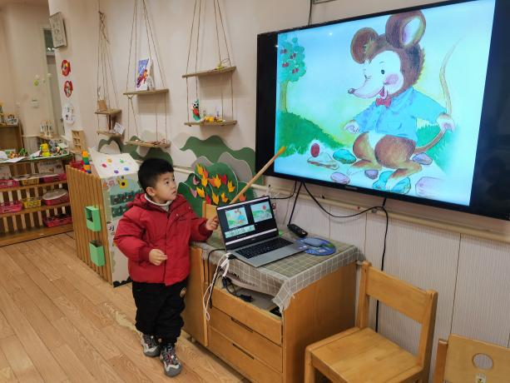 | 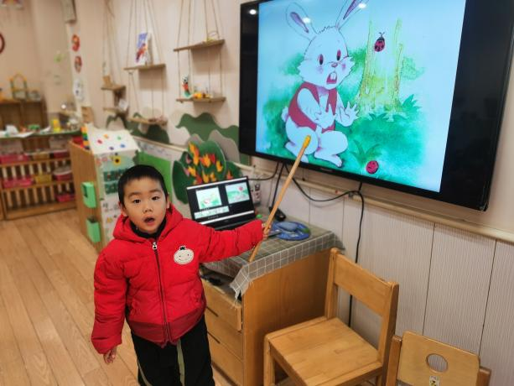
小朋友们能理解故事内容，能用简单的语句进行讲述。认识多种红红的、圆圆的物体，感受圆形物体可以滚动的特点。

三、户外活动
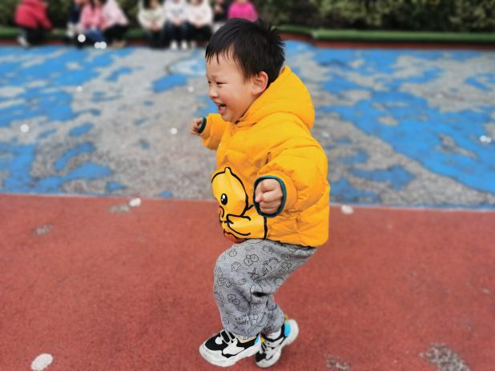 | 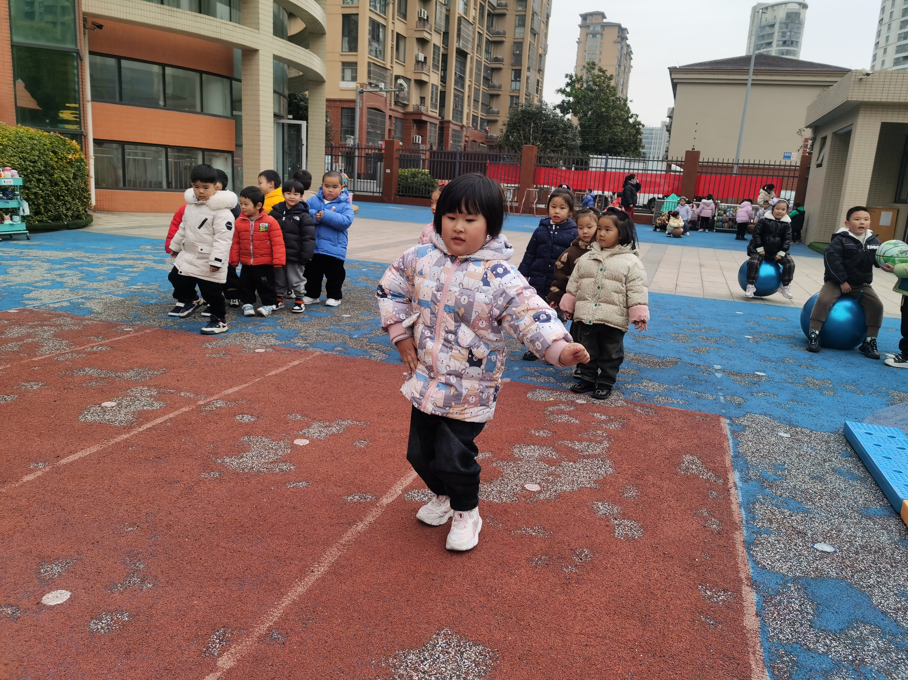
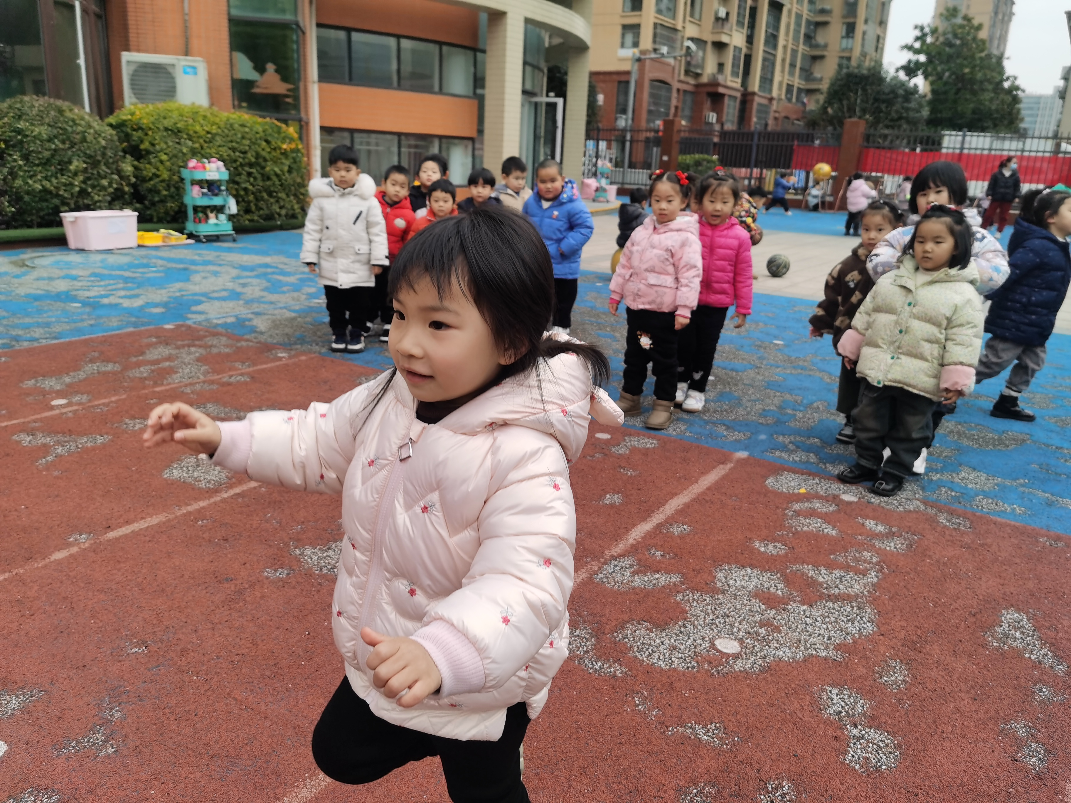 | 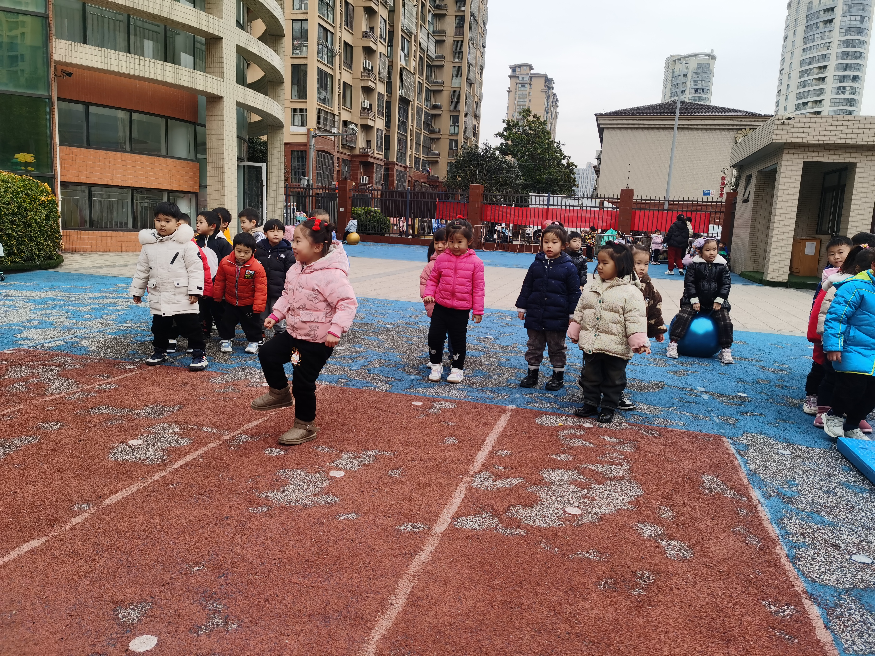

- 温馨提示
幼儿生活自理能力的培养是幼儿园工作的重要内容，为幼儿一生奠定良好的基础。通过4个月的幼儿园生活，小班孩子们已经学会了哪些生活小本领？在幼儿园的一日生活中能够自己为自己服务吗？为了让孩子们有展示自己本领的机会，下周四我们为孩子搭建一次“自理能力大闯关”展示活动，不仅可以让孩子能大胆展示自己的小本领，还能够促进幼儿独立性、自信心的增强。本次活动设置3项闯关——闯关1：绕水杯、脱衣服、挂衣服，闯关2：穿鞋子、叠裤子、穿衣服，闯关3：穿裤子、穿衣服、喂娃娃。现需要宝爸宝妈们与孩子共同商议，自愿报名其中一项展示内容，请将宝贝的名字填在下面的在线文档中，如有其它问题私聊老师。

